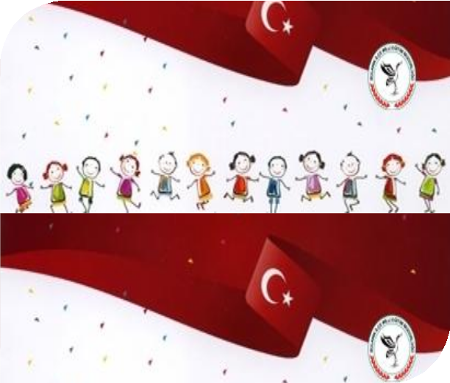
"Küçük hanımlar, küçük beyler! Sizler
hepiniz geleceğin bir gülü, yıldızı ve ikbal ışığısınız. Memleketi asıl ışığa boğacak olan sizsiniz. Kendinizin ne kadar önemli, değerli olduğunuzu düşünerek ona göre çalışınız.
Sizlerden çok şey bekliyoruz.“
M.Kemal ATATÜRK

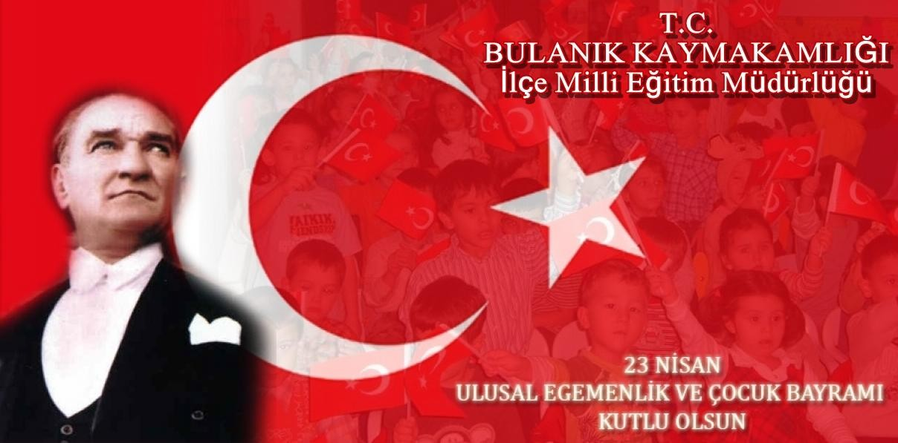

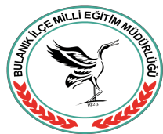
23 NİSAN ULUSAL EGEMENLİK VE ÇOCUK BAYRAMI KUTLAMA PROGRAMI 2018

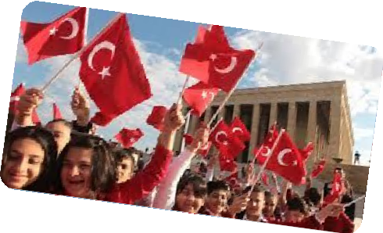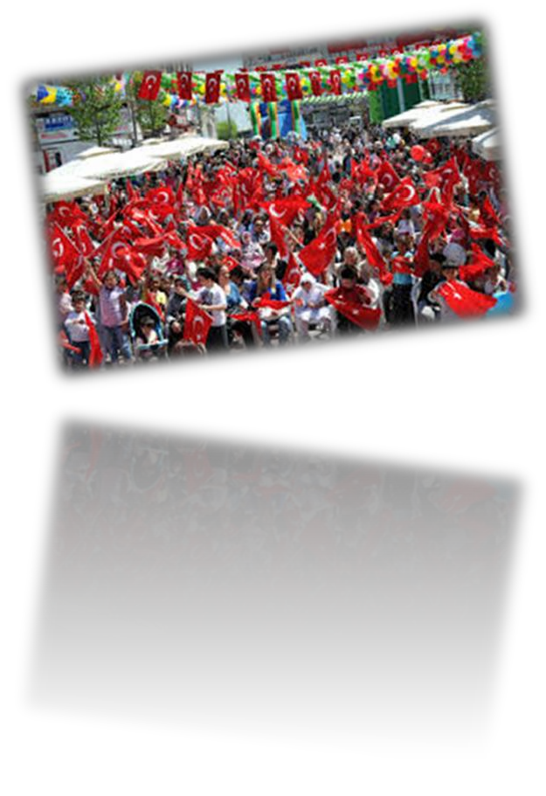
Çocuklar geleceğimizdir.

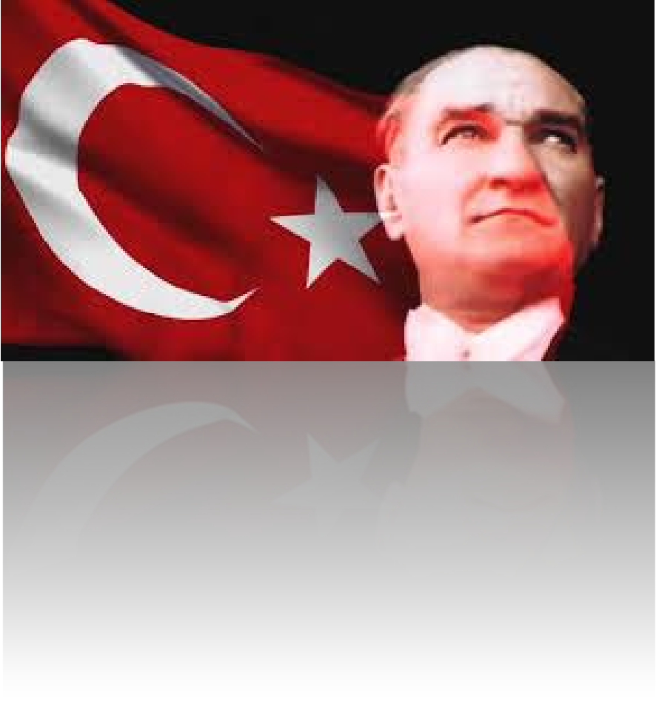MUSTAFA KEMAL ATATÜR

“TÜRK ÇOCUĞU ECDADINI TANIDIKÇA DAHA
BÜYÜK İŞLER YAPMAK İÇİN KENDİNDE KUVVET BULACAKTIR”

23 NİSAN ULUSALEGEMENLİK VE ÇOCUK BAYRAMI’NIN 98. YILI KUTLAMA PROGRAMI

Ulusal Egemenlik ve Çocuk Bayramı Kutlamaları 16.04.2018 günü başlayacak hafta boyunca devam edecek ve 23 Nisan 2018 Pazartesi günü saat 24.00’ te sona erecektir.

ÇELENK SUNMA TÖRENİ
Yer: Atatürk Anıtı Tarih: 23/04/2018 Pazartesi
SAAT:
08:30 Okulların Hükümet Konağı önünde yerlerini almaları.
09:00 Çelengin sunulması ve İstiklal Marşının okunması

ÇELENK SUNACAK KURUM VE KURULUŞLARIN LİSTESİ
1-İlçe Milli Eğitim Müdürlüğü

ÇELENGİN SUNULMASI
23 Nisan 2018 Pazartesi günü saat 08.30’ da Bulanık İlçe Milli Eğitim Müdürlüğü Çelengi Hükümet Konağı önünde hazır olacaktır.
Merkez Okullar 6 kişilik öğrenci grubu (3 kız, 3 erkek) başlarında okul müdürleri ve bir öğretmen, bayrak ve flamaları ile saat 08.30’ da Hükümet Konağı Atatürk Anıtı önünde hazır olacaklardır.
Çelengin yerine konulmasından sonra İstiklal Marşı okunacaktır. Bu sırada bayrağımız, Türk Telekom Ortaokulu Beden Eğitimi Öğretmeni Süleyman DURNA yönetiminde 3 kız 3 erkek öğrenci eşliğinde göndere çekilecektir.

KUTLAMALAR
5 Mayıs 2012 tarih ve 28283 Sayılı Resmi Gazetede Yayımlanan; Ulusal ve Resmi Bayramlar ile Mahalli Kurtuluş
Günleri, Atatürk günleri ve Tarihi Günlerde yapılacak Tören ve kutlamalar Yönetmeliği gereğince; 23 Nisan 2018 Pazartesi günü saat 10.00’ da tüm ilkokul ve ortaokullarımız günün anlam ve önemine uygun coşkulu bir program hazırlayarak, planlı bir şekilde kutlayacaklardır. Ayrıca 23 Nisan 2018 Pazartesi günü saat 10.00’ da Kapalı Spor Salonunda merkez okullarımızın katılımı ile genel bir program yapılacaktır.
Kutlama alanında merkez okullardan 10’ar öğrenci (5kız, 5erkek) bir idareci ve bir öğretmen tören alanında hazır bulunacak ayrıca merkez ,belde ,köy dahil tüm okullarımız da 23/04/2018 Pazartesi günü belirledikleri saatte kendi okullarında kutlama programı yapacaktır. Programla ilgili sevk ve idareyi yürütmek için Türk Telekom İlkokulu Müdürü Sinan AYDOĞDU, okul öğretmenleri ve saha komiseri olarak merkez okullarda görevli tüm Beden Eğitimi Öğretmenleri görevli olacaklardır.

KURUMLARIN GOREVLERİ
  - Belediye Başkanlığına
Tören alanının temizlenmesi ve temiz tutulması Protokol Oturma Alanının Hazırlanması ve temizlenmesi Bütün cadde ve sokakların bayraklarla donatılması
İş Yerlerine bayrakları astırmak ve bayrakların asılıp - asılmadığının kontrol edilmesi

Emniyet Müdürlüğü
Çelenk koyma alanı ile genel programın yapılacağı Kapalı Spor Salonunun ve diğer okulların güvenliğinin sağlanması.

Milli Eğitim Müdürlüğü
Çelenk koyma alanı sorumlu yöneticisi: Murat AYGÜR Milli Eğitim Şube Müdürü,

Sağlık Grup Başkanlığı
Kutlamalar süresince gerekli araç ve sağlık ekibinin hazır bulundurulması.

TEDAŞ Müessese İlçe Şefliği
23 Nisan 2018 Pazartesi günü çelenk koyma ve bayram kutlama yerinde elektrik kesilmelerine karşı gerekli önlemlerin alınması.

Bulanık İmam Hatip Lisesi Müdürlüğü
Hükümet Konağı önünde yapılacak olan Çelenk Sunma Programı ile Kapalı Spor Salonunda düzenlenecek programın ses düzeninin hazırlanması, koltukların temini ve elektrik kesilmesine karşın jeneratörün hazır bulundurulması.

Öğretmenevi ve ASO. Müdürlüğü
Programın yapılacağı Kapalı Spor Salonunda Protokol için gerekli olan düzenlemeleri yapmak ve misafirlere yer gösterilmesi.

PROGRAM AKIŞI
- Saygı Duruşu ve Ardından İstiklal Marşı’nın Okunması
- Günün Anlam ve Önemini Belirten Konuşma
- İlçe Kaymakamımız ve Belediye Başkan Vekilimiz Sayın Hacı Arslan UZAN’ ın Öğrenci ve Halkın Bayramını Kutlaması
- Türk Telekom İlkokulu Gösterisi (El Salla)
- Şiir
- Türk Telekom İlkokulu Gösterisi (Erik Dalı)
- Şiir
- Karaağıl İmam Hatip Ortaokulu Modern Dans Gösterisi
- Türk Telekom İlkokulu Gösterisi ( Sev Kardeşim)
- Türk Telekom İlkokulu Gösterisi (Vay Haline)
- Şiir
- Karaağıl İmam Hatip Ortaokulu Koro Dinletisi
- Öğrencilere Ödüllerinin Verilmesi
- Kapanış

